*Проектирование и разработка баз данных интернет-приложений*

*Лабораторная работа № 1.*

*Коршун Никита*

**Проектирование базы данных.**

**“Наем персонала”**

Целевая аудитория:

* Рекрутеры
* HR-специалисты
* Руководители отделов

Стратегии использования интернет-приложения:

* Создание и публикация вакансий
* Поиск и отбор кандидатов
* Проведение собеседований и оценка кандидатов
* Управление информацией о сотрудниках и отделах
* Генерация отчетов и аналитика

Роли приложения:

* Администратор
* Рекрутер
* HR-специалист
* Руководитель отдела

UML-диаграммы:

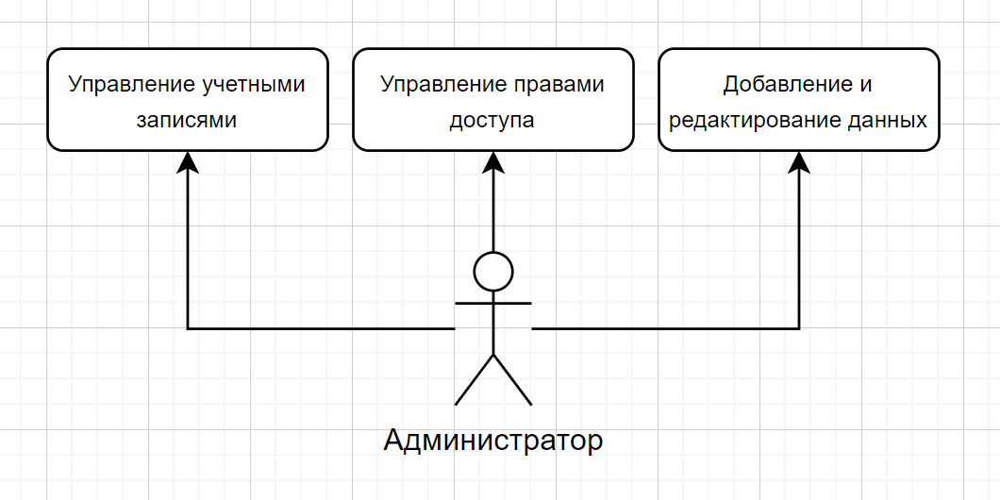

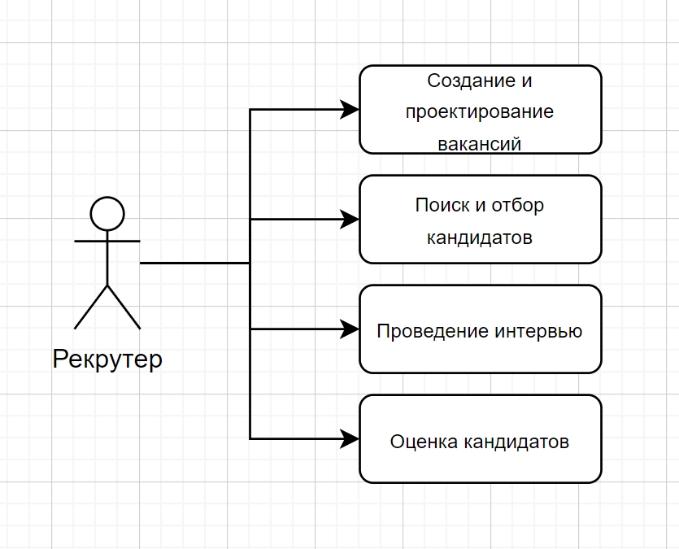

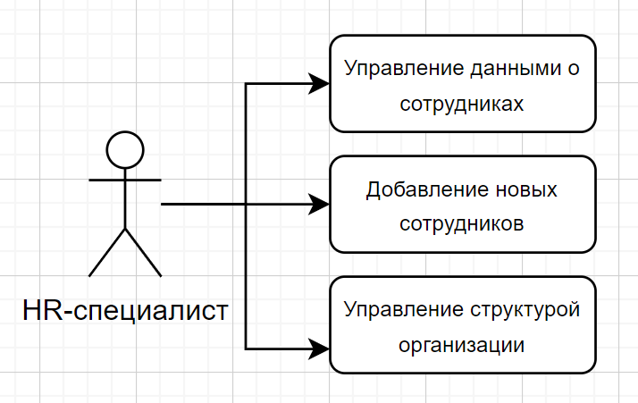

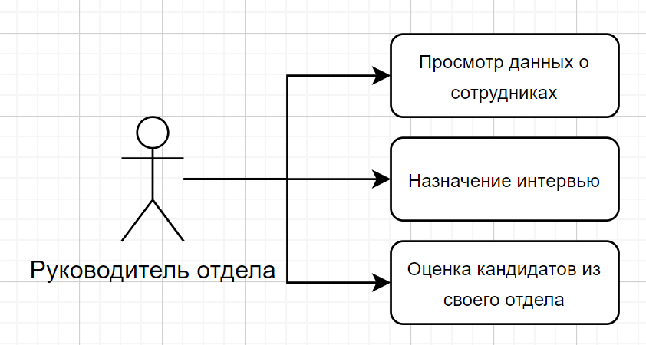

Основные сущности, описывающие предметную область, включают: кандидаты, вакансии, сотрудники, отделы, интервью, оценки.

Атрибуты для каждой сущности могут быть следующими:

1. Кандидаты:

* ФИО
* Контактные данные
* Образование
* Опыт работы
* Навыки
* Дата регистрации

1. Вакансии:

* Название вакансии
* Требования к кандидатам
* Условия работы
* Зарплата
* Дата публикации

1. Сотрудники:

* ФИО
* Должность
* Дата приема на работу
* Зарплата
* Отдел

1. Отделы:

* Название отдела
* Руководитель отдела
* Дата создания

1. Интервью:

* Дата и время интервью
* Кандидат
* Рекрутер
* Результаты интервью

1. Оценки:

* Критерии оценки
* Баллы
* Комментарии
* Кандидат
* Рекрутер

1. Рекрутеры:

* ФИО
* Контактная информация

Связи между сущностями могут быть следующими:

* Кандидаты и Вакансии: связь “многие к одному” (множество кандидатов могут претендовать на одну вакансию).
* Кандидаты и Интервью: связь “один ко многим” (один кандидат может проходить несколько интервью).
* Вакансии и Интервью: связь “один ко многим” (одна вакансия может иметь несколько интервью).
* Интервью и Оценки: связь “один ко многим” (одно интервью может иметь несколько оценок).
* Рекрутеры и Интервью: связь “один ко многим” (один рекрутер может проводить несколько интервью).

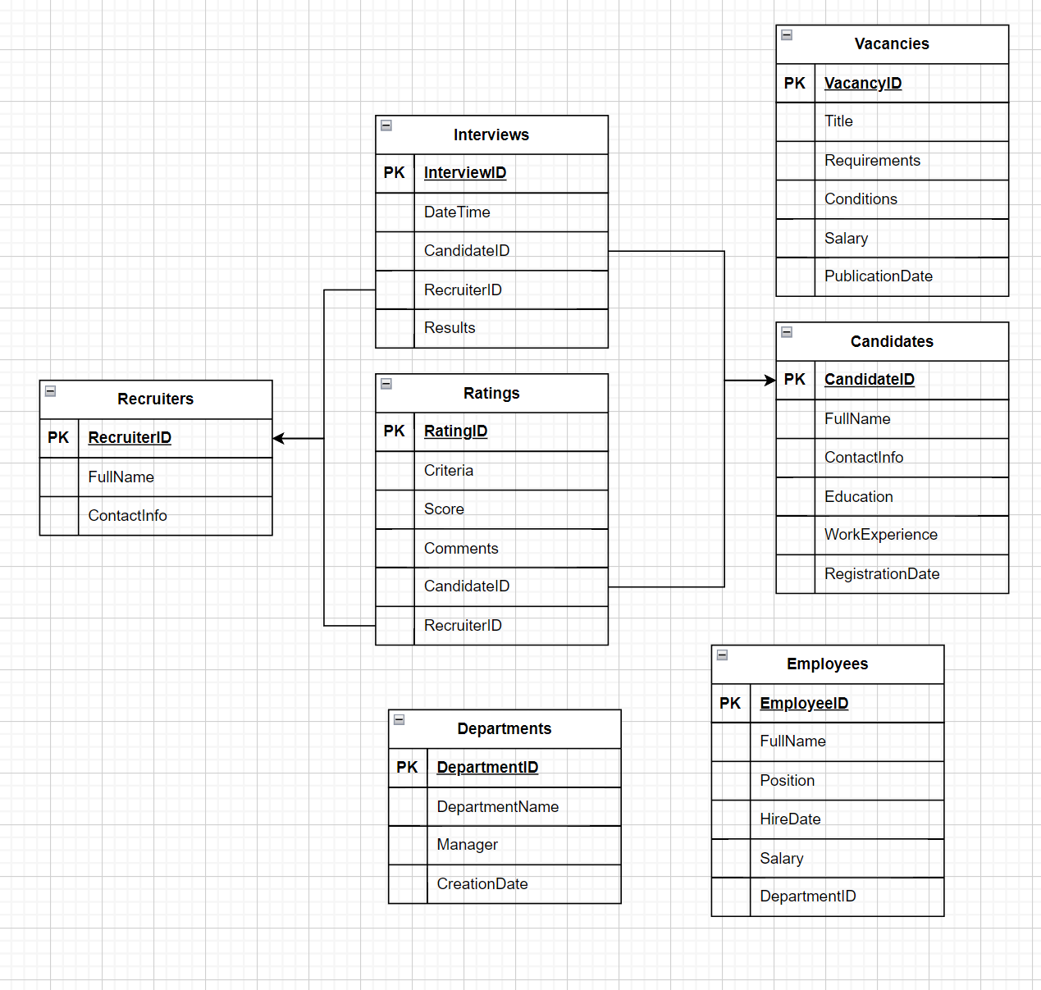

1. Оценка сроков:
   * Инициация проекта: 1-2 недели
   * Планирование проекта: 2-4 недели
   * Выполнение задач: в зависимости от сложности каждой задачи, обычно от нескольких дней до нескольких недель
   * Тестирование и контроль качества: 1-2 недели
   * Документация и завершение проекта: 1-2 недели
2. Оценка требуемых ресурсов:
   * Люди: 1 проектный менеджер, 2 разработчика, 1 тестировщик и 1 дизайнер.
   * Оборудование: 5 компьютеров, 1 сервер.
   * Материалы: 20 пачек кофе и 5 ящиков энергетика.